新区油漆房废气在线监测系统采购招标文件

南京宝色股份公司所需新区油漆房废气在线监测系统采购 及相关服务

招标编号：设-内-公招（2022）07号

第一章 投标人须知
条款号 | 条 款 名 称 | 编 列 内 容
1.1.1 | 招标人 | 招标人：南京宝色股份公司  地址：南京市江宁滨江经济技术开发区景明大街15号  联系人：于忠洋  联系电话：025-84950926
1.1.2 | 招标代理机构 | 无
1.1.3 | 项目名称 | 南京宝色股份公司所需新区油漆房废气在线监测系统采购及相关服务
1.1.4 | 建设地点 | 南京市江宁滨江经济技术开发区景明大街15号
1.2.1 | 资金来源 | 自筹
1.2.2 | 出资比例 | 100%
1.2.3 | 资金落实情况 | 已落实
1.3.1 | 标的物交付使用期 | 合同生效30个日历日内完成。
1.3.2 | 质量及验收标准 | 详见“招标货物清单、招标范围及技术要求”
1.4.1 | 投标人资质条件、能力和信誉 | 详见《招标公告》
1.4.2 | 是否接受联合体投标 | 不接受
1.5 | 踏勘现场 | 不组织
1.6 | 投标预备会 | 不召开
1.7 | 分包 | 不允许
1.8 | 构成招标文件的其他材料 | 招标文件修改通知及答疑等
1.9 | 投标截止时间 | 2022年 11 月 16 日 10 时00分
2.1 | 构成投标文件的其他材料 | 提供营业执照复印件、资信证明原件、ISO9001质量管理体系等认证证书复印件、法定代表人授权委托书原件、承诺书原件、类似业绩合同复印件、廉政承诺书等招标文件要求提供的资料。
2.2 | 投标有效期 | 90天（日历日）
3.1.1 | 投标保证金 | 投标保证金的形式： 电汇、转账、现金  投标保证金的金额：壹仟元人民币  投标保证金的有效期：与投标有效期一致  投标保证金的提交：须在投标人提交投标文件截止日的10时00分前，通过投标人企业工商注册所在地基本账户电汇至招标人账户，或现金缴纳至招标人财务部门。  开户银行：上海浦东发展银行南京分行江宁支行  账 户 名：南京宝色股份公司  账 号：9313 0154 7000 0015 2  请务必在电汇单的附言中注明“招标编号”及汇款用途“保证金”。  与我公司有业务往来、我公司有未付款的，且未付款金额大于投标保证金的投标单位，可以免交保证金，但会在未付款项中扣除相应的金额做为投标保证金。如未中标自动解除。
3.1.2 | 近年财务状况的年份要求 | 近三年
3.1.3 | 近年完成的类似项目的年份要求 | 近三年
3.1.4 | 近年发生诉讼及仲裁情况的年份要求 | 近三年
3.2 | 是否允许递交备选投标方案 | 不允许
3.3 | 签字或盖章要求 | 满足招标文件要求
3.4 | 投标文件份数 | 纸质正本一份，纸质副本一份。
4.1.2 | 封套上写明 | 招标人名称：南京宝色股份公司  招标编号:（设-内-公招（ 2022 ）07号）  投标文件在2022年 11 月 16 日10时00分前不得开启
4.2.2 | 递交投标文件地点 | 南京市江宁滨江经济技术开发区景明大街15号（公司招标管理办公室）  收件人：王华珍 电话:025-85098248
4.2.3 | 是否退还投标文件 | 否
5.1 | 开标时间和地点 | 开标时间：同投标截止时间  开标地点:南京宝色股份公司行政楼512室
6.1 | 评标委员会的组建 | 评标委员会构成:5人  评标专家确定方式：由招标人在其专家库中抽取。
7.1 | 履约保证金 | 无
8 | 需要补充的其他内容
8.1 | 付款方式：合同签订后预付30%；设备到货终验收合格并出具第三方认证报告付60%，余10%质保金，质保期满一年后符合质保金支付条件时，七日内付清。
8.2 | 最高限价：无
8.3 | 投标人应给出投标价格汇总表、投标价格分项报价表，以及商务条款偏离表。
8.4 | 为节约投标人投标成本，招标人不要求投标人法定代表人或其委托代理人到场参加开标。投标人法定代表人或其委托代理人是否到场参加开标，与中标与否没有必然联系。无论投标人法定代表人或其委托代理人是否到场参加开标，均应留下联系方式以方便评标专家进行询标。
8.5 | 招标人和中标人应当自中标通知书发出之日起3天内，根据招标文件和中标人的投标文件订立书面合同。中标人无正当理由拒签合同的，招标人取消其中标资格，其投标保证金不予退还；给招标人造成的损失超过投标保证金数额的，中标人还应当对超过部分予以赔偿。
8.6 | 招标人与中标人签订合同后5个工作日内，向未中标的投标人和中标人退还投标保证金。  有下列情形之一的，投标保证金将不予退还：  (1）投标人在规定的投标有效期内撤销或修改其投标文件；  (2）中标人在收到中标通知书后，无正当理由拒签合同和（或）技术协议书。

第二章 评标办法
条款号 |  |  | 评审因素 | 评审标准
2.1.1 | 形式评审标准 |  | 投标人名称 | 与营业执照、资质证书一致
 |  |  | 投标文件签字盖章 | 符合“投标人须知”规定
 |  |  | 报价唯一 | 只能有一个有效报价
2.1.2 | 资格评审标准 |  | 营业执照 | 具备有效的营业执照
 |  |  | 资质等级 | 符合“投标人须知”规定
 |  |  | 财务状况 | 符合“投标人须知”规定
 |  |  | 类似项目业绩 | 符合“投标人须知”规定
 |  |  | 信誉 | 符合“投标人须知”规定
 |  |  | 其他要求 | 符合“投标人须知”规定
2.1.3 | 货物合格性评审标准 |  | 主要技术参数 | 满足招标文件
2.1.4 | 响应性评审标准 |  | 投标内容 | 符合“投标人须知”规定
 |  |  | 交付使用期 | 符合“投标人须知”规定
 |  |  | 质量要求 | 符合“投标人须知”规定
 |  |  | 投标有效期 | 符合“投标人须知”规定
 |  |  | 投标保证金 | 符合“投标人须知”规定
 |  |  | 技术标准和要求 | 符合“技术规格、参数及要求”相关规定
2.2.1 |  |  | 分值构成  (总分100分) | 投标报价：50分  技术响应：35分  商务响应：10分  售后服务：5分
2.2.2 |  |  | 评标基准价计算方法 | 评标价的计算步骤：  （1）评标价的确定：评标价=投标函文字报价  （2）有效评标价的确定：所有通过本章第2.1.1、2.1.2、2.1.3、2.1.4项评审的投标文件的评标价为有效评标价  （3）有效评标价平均值的计算：所有有效评标价去掉一个最高值和一个最低值后的算术平均值为有效评标价平均值（如果有效评标价少于5家时，则计算时不去掉最高值和最低值）  （4）评标基准价的确定：有效评标价平均值下浮10%
2.2.3 |  |  | 偏差率计算公式 | 偏差率=100%×︱投标人评标价－评标基准价︱/评标基准价
条款号 |  |  | 评分因素 | 评分标准
2.2.4(1) |  | 投标报价评分标准  （50）分 | 投标报价与基准价偏差 | 等于评标基准价（50）分
 |  |  |  | 每高于评标基准价1%扣（0.5）分
 |  |  |  | 每低于评标基准价1%扣（0.3）分
2.2.4(2) |  | 技术响应 （35）分 | 投标技术方案的符合性  （20）分 | 投标技术方案的符合性，即对投标技术方案和投标设备的技术参数、配置、性能是否符合或优于招标文件要求进行评价；如有细微偏差，又拒不补正的适当扣分。满分20分，基本分12分。技术方案好的，得(17,20]分；技术方案较好的，得(15,17]分；技术方案基本符合，得(12,15]分；主要技术参数符合招标文件要求，一般技术参数有多项偏差，但不构成废标的，得12分。
 |  |  | 投标设备质量的可靠性（15）分 | 投标设备质量的可靠性，主要对投标设备制造商的生产装备、规模、招标方之前是否使用或试用过、是否通过ISO9001质量管理体系认证、是否符合质量监督等有关要求等几方面进行评价。满分15分，基本分9分。设备质量的可靠性，被评为好的，得(13,15]分；较好的，得(11,13]分；基本好的，得(9,11]分；有偏差但不构成废标的，得9分。
2.2.4(3) |  | 商务响应  （10）分 | 投标文件的完整性（5）分 | 投标文件的完整性，即对投标文件是否对招标的内容全部响应进行评价，如有细微偏差，又拒不补正的，则予以扣分。满分5分，基本分3分。最好的得(4,5]分，较好的得(3,4]分，一般的得3分。
 |  |  | 投标人履行合同的能力（5）分 | 投标人履行合同的能力，主要对投标人的注册资本金、资信、经营状况、业绩、付款方式等进行评价。满分5分，基本分3分。最好的得(4,5]分，较好的得(3,4]分，一般的得3分。
2.2.4(4) |  | 售后服务  （5）分 | 投标售后服务的适应性（5）分 | 投标售后服务的适应性，主要对投标人是否有售后服务体系、在招标人所在地或其周边地区是否有售后服务机构、人员、备品配件库、售后服务承诺、对招标人要求的售后服务应答及处理时间等方面，是否适应招标人的要求进行评价。满分5分，基本分3分。售后服务体系、人员、备品配件库和售后服务承诺，优于招标文件要求的，得(4,5]分；基本符合招标文件要求的，得(3,4]分；与招标文件要求有偏差，但不构成废标的，得3分。
本次评标采用综合评估法。评标委员会对满足招标文件实质性要求的投标文件，按照本章第2.2 款规定的评分标准进行打分，并按得分由高到低顺序推荐中标候选人，但投标报价低于其成本的除外。综合评分相等时，以投标报价低的优先；投标报价也相等的，由招标人自行确定。

廉 洁 承 诺 书
致：招标人（南京宝色股份公司）：
在参与贵公司 项目的投标过程中，我方将按照招标文件（投标邀请书）要求参与投标工作，并作以下廉洁承诺：
（一）不以任何理由、任何形式向贵方人员行贿或馈赠礼金、有价证券、贵重物品；
（二）不以任何名义为贵方人员支付、报销应由其个人支付的费用；
（三）不以任何理由安排贵方人员参加宴请、健身、娱乐和旅游等活动；
（四）不为贵方有关部门、单位或人员，购置或提供通讯工具、交通工具、高档办公用品等；
（五）不发生未列举的其他相关违法违规违纪行动。
我方人员如发生违反以上承诺的行为，在开标前被发现、并经查证属实的，贵方有权取消我方投标资格，并扣除我方投标保证金。在中标后、签订合同前被发现、并经查证属实的，贵方有权扣除我方投标保证金，终止合同签订。给贵方单位造成经济损失的，我方予以赔偿。在签订合同后被发现、并经查证属实的，贵方有权按照双方签订的《廉洁合作协议书》的相关条款追究我方责任。
上述投标人签署的《廉洁承诺书》，只需一份，由投标人随投标文件一道递交，并纳入项目招标工作档案进行管理。未按规定签署、递交本《廉洁承诺书》的，投标文件无效。
投标授权人签字：
投标人公章：
年 月 日

第三章 招标文件编辑要求
一、投标文件正本格式及顺序：
1.数量1份，在封面中的“投标文件”下方注明正本。
标书封面格式见：附件一。
2.标书所列内容及装订顺序如下：
投标函（具体格式见附件二）
法定代表人授权委托书（原件）
报价单：(如有分项报价可附表)
交货期：（名称 数量 到货时间 交甲方验收时间）
质保期限、服务承诺
3.资格证明文件：
a．提供营业执照（复印件）
b．银行资信证明原件
c. 信誉承诺书（原件）
d. 生产厂家业绩表及类似业绩合同(复印件)
二、投标须知
凡是受到邀请并拿到招标文件的各投标公司，若不参与投标者均应在开标日的前一天通知我方。否则，将被列入不诚信档案之中；
凡是参与投标的公司必须在规定时间内送标到指定邮箱或地点，否则拒收。后果由投标人负责。
除投标人对错处做必要修改外，投标文件不得行间插字、涂改或增删，如有修改错漏处，必须由投标人法人代表或其授权代表签字和盖章。
凡中标公司必须在中标通知书所规定的时间内前来签订合同。
设备必须在合同规定的期限内交付使用，如无特殊原因或不可抗拒的情况，每天加罚合同价0.1%的违约金（逾期7天内适当免罚），最高不超过20%，情节严重者追究其法律责任。
三、我方郑重承诺
对投标方提供的任何文字资料给予保密。
四、投标偏离说明
投标人对技术要求、交货期、付款条件等如发生与标书要求的偏离必须单项注明，如未注明表示默认。
同时注明，偏离可能会落标，所以请投标方认真对待偏离条件。
附件一
南京宝色股份公司

新区油漆房废气在线监测系统
投标书

正 本

标书编号：
项目名称：
投标时间：
投 标 人： 投标人联系电话：
×××××公司（公章）
附件二
投 标 函

致：南京宝色股份公司
根据贵方项目采购的 招标文件，正式授权下述签字人 (姓名和职务) 代表投标人 （投标单位的名称），提交下述文件正本一式壹份。
- 投标报价表、交货期、服务承诺
- 资格证明文件
据此函，签字人兹宣布同意如下：
(1)按招标文件规定提供需求表中标的投标总价为（大写） 元人民币。
(2)我们完全理解贵方不一定要接受最低报价的投标或收到的任何投标。
(3)我们完全接受贵方一贯的合同条款及在投标须知中所列的内容，我们知道必须放弃提出含糊不清或误解的问题的权利。
(4)同意向贵方提供贵方可能要求的与投标有关的任何证据或资料。
(5)一旦我方中标,我方将严格履行合同的责任和义务,并保证按合同规定的时间交货，交付买方验收、使用。
(7)与本投标有关的正式通讯地址为
地 址：
邮 编：
电 话：
传 真：
投标单位授权代表姓名（签字）：
投标单位名称：
公 章：
日 期： 年 月 日

第四章招标货物清单、招标范围及技术要求
一、招标范围：
本项目为交钥匙工程，投标人须完成所有招标内容招标人操作维护人员培训，直至双方共同验收、试用合格，交付招标人正常使用。
数 量：新区油漆房废气在线监测系统 1套
周 期：40天
地 点：南京宝色股份公司厂区内

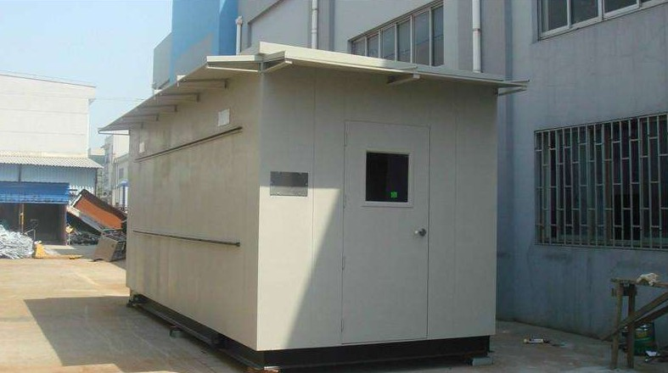
分析小屋

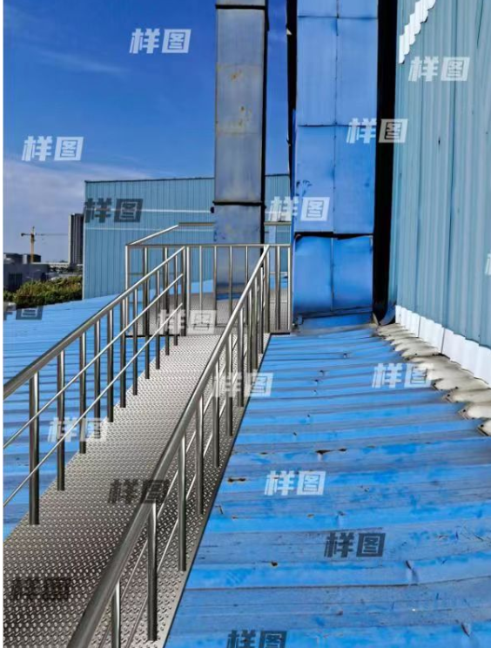
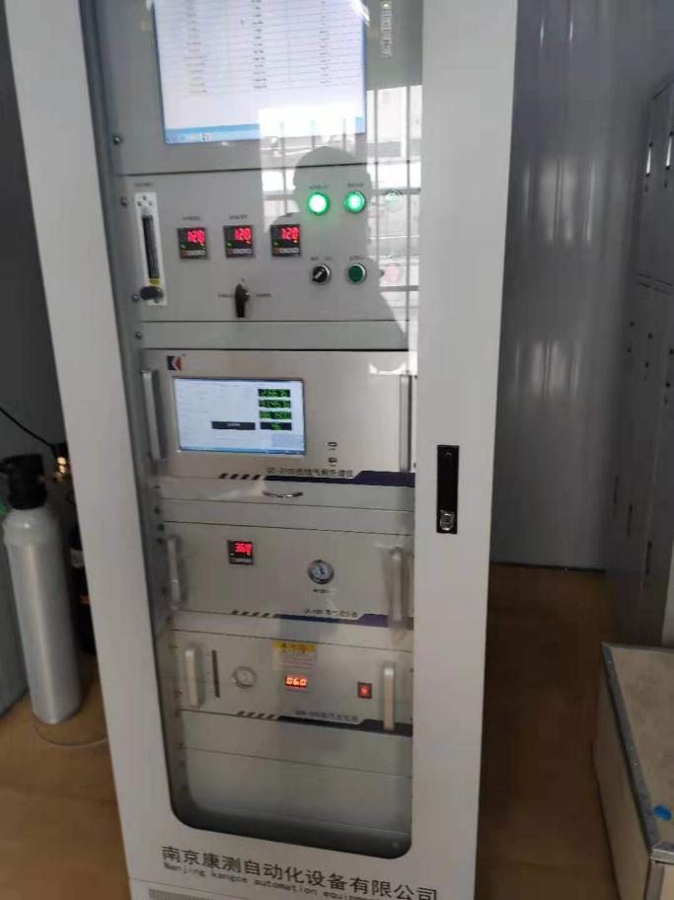
监测仪器 屋顶监测平台

废气在线监测系统示意图
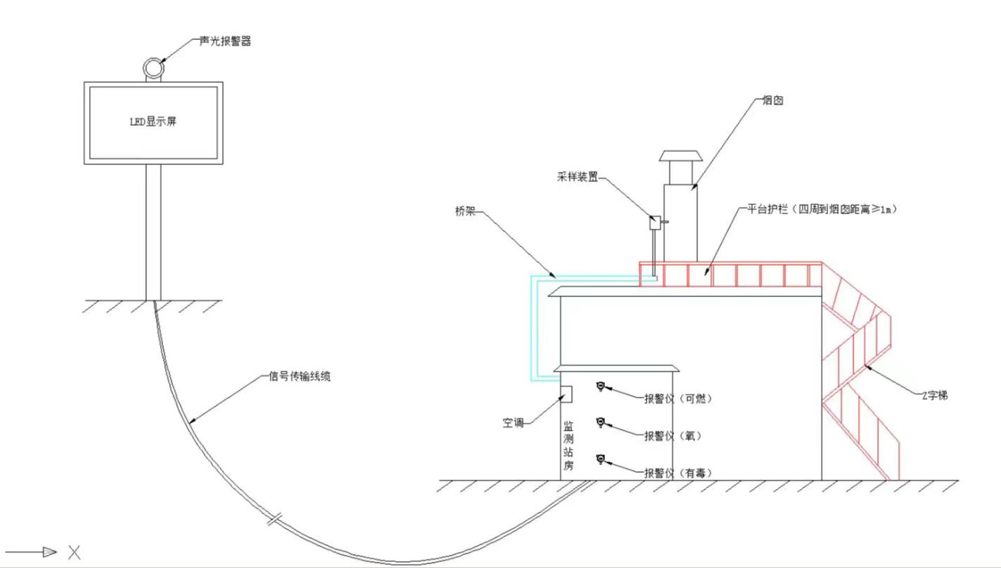

油漆房废气在线监测系统技术相关要求

1 系统构成
1.1监测内容
非甲烷总烃浓度、苯系物（苯、甲苯、对，间-二甲苯、邻二甲苯）、温度、压力、流速、湿度和氧含量。
1.2监测方法
1.2.1烟气采样方法：完全抽取+高温法
1.2.2非甲烷总烃、苯系物：气相色谱法 GC+FID
1.2.3温度测量方法：温度传感器
1.2.4压力测量方法：压力传感器
1.2.5流速测量方法：差压法（皮托管）
1.2.6湿度测量方法：阻容法
1.2.7氧含量：氧化锆
1.2.8卖方可用但不限于以上监测方法
2供货范围
序号 | 工 作 内 容 | 卖方 | 买方
1 | 现场环境勘察 | √
2 | 监测平台制作 | √
3 | 爬梯制作 | √
4 | 分析小屋设计 | √
5 | 分析小屋制作 | √
6 | 平台至小屋的电缆穿管和桥架提供和铺设 | √
7 | 电源电缆引至分析小屋 | √
8 | 提供系统输出信号电缆 | √
9 | 铺设系统输出信号电缆 | √
10 | 系统开孔位置确定 | √
11 | 系统开孔 | √
12 | 安装设备所涉及到的吊装设备提供 | √
13 | 设备就位和固定 | √
14 | 其他管路敷设 | √
15 | 系统内接线 | √
16 | 按合同的规定交货 | √
17 | 设备运输 | √
18 | 卸货 | √
19 | 开箱验收 | √ | √
20 | 系统的调试、试运行 | √ | 配合
21 | 交档有关的技术、图纸、第三方有资质单位提供的非甲烷总烃、苯系物在线监测系统检测报告及中国环境保护产品认证证书等资料。 | √
22 | 环保验收 | √ | 配合
23 | 与环保部门通讯协议提供 | √
24 | 与环保部门通讯设备提供 | √
25 | 提供1年免费运行维护 | √
26 | 本项目为交钥匙工程，供应商须对供货内容的完整性负责，本范围中未明确表示出来，但为正常在线监测所必须的项目，供应商应免费予以补加。 | √
3 卖方施工范围
3.1 负责提供现场维护平台的制作施工。
3.2 所有采样孔和监测仪器的通道施工。
3.3 卸货、搬运、固定仪器所需劳动力和工具。
3.4 从采样点到分析仪器室之间连接管线敷设通道。
3.5 负责现场分析小屋、设备的安装、系统调试。
3.6 实现所有测量和状态信号的上传。
3.7 根据工程设计和施工的要求，提供安装设备的全部技术资料，包括数量、尺寸和采样孔的位置及设备定位的安装图、接线端子图等。
3.8 负责在线监测系统验收及环保对比监测验收和环保验收现场技术支持，负责当地环保部门验收、备案等工作。
3.9 提供第三方有资质单位提供的非甲烷总烃、苯系物在线监测系统检测报告及中国环境保护产品认证证书。
3.10 卖方设计前应充分考虑非甲烷总烃、苯系物在线监测系统相关技术参数和功能，提前到买房改造场地进行实地勘测后再进行设计，卖方完成最终设计，需经买方图纸会签确认后实施。
3.11 卖方提供1年在线监测系统免费运行维护
3.12 本项目为交钥匙工程，设备安装过程中所有涉及到的原设备拆除、起吊、移运，新设备的起吊、移运、安装和部分基础设施（包括：地面、墙面、设备基础等）的拆除、恢复及新建等相关工作均由卖方负责。
3.13 本项目为交钥匙工程，供应商须对设备的完整性负责，本施工范围中未明确表示出来，但为正常废气治理所必须的设备，供应商应免费予以补加。
4系统配置清单
4.1挥发性有机物在线监测系统配置清单
废气非甲烷总烃连续监测系统 |  |  | 数量
序号 | 废气非甲烷总烃连续监测系统 |  | 1
1 | 在线气相色谱分析仪  （非甲烷总烃+苯系物） | 苯系物分析因子：苯、甲苯、对间-二甲苯、邻二甲苯。 | 1
2 | 色谱仪分析软件 |  | 1
3 | 预处理系统（含机柜、上位机、加热盒、高温采样泵 、全量程标定系统、PLC、电控系统和自动反吹系统等） |  | 1
4 | 皮托管温压流一体机 |  | 1
5 | 采样探头(含焊接法兰） |  | 1
6 | 双芯恒功率伴热管线 |  | 根据需求
7 | 氢气发生器 |  | 1
8 | 零气发生器 |  | 1
9 | 湿氧模块 |  | 1
10 | 平台接线箱 |  | 1
11 | 气体净化罐 |  | 1
12 | 甲烷/丙烷标气（含减压阀 ） | 8L，10MPa（高中低各一瓶） | 1套
13 | 高纯氮气 | 8L，10MPa | 1
14 | 特征因子标气（含减压阀） | 8L，10MPa | 1
15 | 安装附件及备件
16 | 本项目为交钥匙工程，供应商须对系统的完整性负责，本范围中未明确表示出来，但为正常在线监测所必须的项目，供应商应免费予以补加。
所有设备以及辅材请选用国内一线品牌。
备注：系统具备限值声光报警、LED屏幕显示功能以及温湿度仪。
4.2分析小屋配置清单
序号 | 设备名称 | 规格型号 | 单位 | 数量
1分析小屋及配套设备 |  | 3000×3000×2800mm，电器设备及配套 | 套 | 1
分析小屋及配套设备
配电
1.1 | 电源开关 | 220V | 个 | 1
1.2 | 配电箱 |  | 个 | 1
1.3 | UPS电源 |  | 个 | 1
1.4 | 稳压电源 |  | 个 | 1
1.5 | 温湿度计 |  | 个 | 1
1.6 | 可燃气报警器 |  | 只 | 1
2空调、通风、照明设备
2.1 | 空调 | 格力1.5P, 要求空调具有断电重启功能。配置排风扇，防止风扇与空调对流。 | 台 | 1
2.2 | 风机 | 含风机开关 | 个 | 1
2.3 | 日光灯 | 60w日光灯 | 个 | 1
2.4 | 照明开关 |  | 个 | 1
2.5 | 插座 | 220V | 个 | 5
3附件
3.1 | 电缆 |  | 套 | 1
3.2 | 辅材 | 桥架、安装支架等 | 套 | 1
3.3 | 钢瓶架 | 钢瓶支架、链条等 | 套 | 1
3.4 | 灭火器 |  | 个 | 1
3.5 | 桌椅 |  | 套 | 1
本项目为交钥匙工程，供应商须对系统的完整性负责，本范围中未明确表示出来，但为正常在线监测所必须的项目，供应商应免费予以补。
所有设备以及辅材请选用国内一线品牌
5 技术性能及参数
5.1 非甲烷总烃监测单元
5.1.1 分析周期 ≤3 min。
5.1.2 分析仪器示值误差，不超过±3% 标准气体标称值。
5.1.3 零点漂移
仪器零点漂移：不超过±2%满量程，系统零点漂移：不超过±3%满量程。
5.1.4 量程漂移
仪器量程漂移：不超过±2%满量程，系统量程漂移：不超过±3%满量程。
5.1.5 准确度
非甲烷总烃浓度参比方法测定平均值：
——<50 mg/m3时，NMHC-CEMS与参比方法测量结果平均值绝对误差的绝对值：≤20 mg/m3；
——≥50 mg/m3~<500 mg/m3时，NMHC-CEMS与参比方法测量结果的相对准确度：≤40%；
——≥500 mg/m3时，NMHC-CEMS与参比方法测量结果的相对准确度：≤35%。
5.2 废气参数监测单元
废气参数（氧气、流速、温度、湿度）主要技术指标应满足HJ 75-2017的要求。
5.3 监测站房
5.3.1 NMHC-CEMS提供独立站房，监测站房与采样点之间距离在保证安全距离的前提下应尽可能近，原则上不超过70 m。
5.3.2 监测站房的基础荷载强度大于等于2000 kg/m2。若站房内仅放置单台机柜，面积应大于等于2.5 m×2.5 m。站房空间高度应大于等于2.8 m，站房建在标高大于等于0 m处。
5.3.3 监测站房内应安装空调或采暖设备，室内温度在15 ℃～30 ℃，相对湿度小于等60%。空调具有来电自动重启功能，其安装避免正对设备吹扫。应安装排风扇或其他通风设施，各通风口应安装防虫网。
5.3.4 监测站房内配电功率能够满足仪表实际要求，配电功率大于等于8 kW，预留5个以上三孔插座，1个稳压电源。公用电源和设备电源回路应分开。线缆布置合理，走线清晰，并有标识标号。
5.3.5 监测站房内应配备不同浓度梯度标准气体，标准气体持有标准物质认定证书且在有效期内。标准物质及工作气源要求符合HJ 1013要求，钢瓶应牢固直立，固定于墙边或机柜边，用固定架固定。监测站房内应安装可燃气体报警器、站房外张贴显著的防火标识，符合GB 2894的规定。
5.3.6 标识标牌：站房、仪器设备、辅助设施应有明显的标识、标牌。
5.3.7 日常管理：建立运行管理制度和台账资料，制度上墙，现场放置设备操作指导书、使用维护规程以及运维台帐、运维人员等信息。
5.3.8 监测站房应具备满足数据传输要求的通讯条件。
5.3.9 防雷系统：除符合GB 50057的规定外，还应符合以下要求：
——仪器设备工作电源应接地，接地电缆采用大于4 mm2的独芯护套电缆，接地电阻小于4 Ω，不能和避雷接地线共用；
——平台、站房、交流电源设备、机柜、仪表和设备金属外壳、管缆屏蔽层和套管的防雷接地，可利用厂内区域保护接地网，采用多点接地方式。或在站房附近重做接地装置；
——电源线和信号线设防雷装置；
——接地线和零线不得共用，主机柜外壳和可导电的金属外壳要可靠接地；
——电源线、信号线与避雷线的平行净距离大于等于1 m，避免交叉。
5.3.10 防爆区安装，应具有防爆安全性并通过防爆安全检验认证，符合GB 50093、GB 50168以及GB 3836.1的规定。
5.4 安装位置
5.4.1 安装位置和施工要求应符合HJ 75-2017 标准规定要求。
5.4.2设置采样或监测平台时，应易于人员和监测仪器到达，有足够的工作空间，安全且便于操作；应牢固并有符合要求的安全措施；采样平台设置在高空时，应满足HJ 75-2017要求。
5.4.3 样品传输管线应具备稳定、均匀加热和保温的功能，其加热温度应保证在120℃ 以上，加热温度值应能够在机柜或系统软件中显示查询。防爆区域应优先满足防爆要求。
5.5 现场调试检测
5.5.1 现场完成NMHC-CEMS安装、初调后，连续运行时间不少于168 h。
5.5.2 调试检测标准物质及气源要求同DB32/T3944-2020标准6.5。
5.5.3 调试检测的技术性能指标包括：NMHC-CEMS分析周期，NMHC-CEMS示值误差，NMHC-CEMS零点漂移、量程漂移，NMHC-CEMS准确度，流速CMS速度场系数，流速CMS速度场系数精密度，温度CMS准确度，湿度CMS准确度。如安装有氧气CMS装置的，调试检测的技术性能指标还应包括：氧气CMS零点漂移、量程漂移，氧气CMS示值误差，氧气CMS系统响应时间，氧气CMS准确度。
5.5.4 调试检测后编制调试检测报告，调试检测结果应符合DB32/T3944-2020标准第5章技术性能要求。
5.5.5 NMHC-CEMS分析周期，结果应符合DB32/T3944-2020标准5.1的要求。
5.5.6 NMHC-CEMS示值误差，结果应符合DB32/T3944-2020标准5.1的要求。
5.5.7 仪器零点漂移、仪器量程漂移，结果应符合DB32/T3944-2020标准5.1的要求。
5.5.8 系统零点漂移、系统量程漂移测定时，要求零气和标准气体应通过预设管线输送至采样探头处，经由样品传输管线回到站房，经过全套预处理设施后再进入气体分析仪，结果应符合DB32/T3944-2020标准5.1的要求。
5.5.9 NMHC-CEMS准确度，结果应符合本标准5.1的要求
5.6 废气参数
废气参数（氧气、流速、温度、湿度）技术指标、操作步骤和计算公式按照HJ 75中附录A相关要求，流速CMS速度场系数及精密度校验按照HJ 75相关要求。
5.7本项目为交钥匙工程，供应商须对设备的完整性负责，本技术要求中未明确表示出来，但为正常在线监测所必须的设备，供应商应免费予以补加。
6 现场技术指标验收
6.1 总体要求
NMHC-CEMS在完成安装、调试检测后，乙方负责与环保部门联网办理备案手续，同时负责现场技术指标的验收。
6.2 技术验收条件
——安装位置及手工采样位置应符合DB32/T3944-2020标准第7章的要求；
——数据采集和传输以及通信协议均应符合HJ 212的要求；
——根据DB32/T3944-2020标准第8章的要求进行调试检测，并提供调试检测结果数据及合格报告；
——调试检测后至少稳定运行168 h。
6.2.1 验收前检查采样伴热管的设置，应符合DB32/T3944-2020标准7.4的相关规定。
6.2.2 使用催化氧化装置的NMHC-CEMS，验收前应保证丙烷转化效率在90%以上。
6.2.3 日常运行中更换NMHC-CEMS分析仪表或NMHC-CEMS变动取样点位时，应分别满足DB32/T3944-2020标准第7章的要求，并进行再次验收。
6.2.4 现场验收时必须采用有证标准物质或标准样品，零气可使用氮气或除烃空气（其中碳氢化合物小于等于0.3 mg/m³，以碳计），且在有效期内。
6.2.5 对NMHC-CEMS进行系统零点校准和量程校准、示值误差和分析周期的检，零气和标准气体应通过预设管线输送至采样探头处，经由样品传输管线回到站房，经过全套预处理设施后进入气体分析仪，不得直接通入气体分析仪。
6.2.6 验收前，NMHC-CEMS供应商应对待测监测仪器及系统进行零点和量程校准。
6.2.7 技术指标验收包括：NMHC-CEMS分析周期，NMHC-CEMS示值误差，NMHC-CEMS零点漂移、量程漂移，NMHC-CEMS准确度，流速CMS准确度，温度CMS准确度，湿度CMS准确度。如安装有氧气CMS装置的，还应包括：氧气CMS零点漂移、量程漂移，氧气CMS示值误差，氧气CMS系统响应时间，氧气CMS准确度。
6.2.8 技术指标验收后，编制非甲烷总烃连续监测系统技术指标验收报告。
6.3 非甲烷总烃技术指标验收
6.3.1 验收内容
非甲烷总烃技术指标验收包括分析周期、示值误差、零点漂移、量程漂移和准确度验收，操作步骤和计算公式均按照DB32/T3944-2020标准第8章的相关要求，并满足下面表2技术指标要求。
6.3.2 废气参数CMS技术指标验收
废气参数CMS技术指标验收包括氧气CMS示值误差、系统响应时间、零点漂移、量程漂移、准确度以及流速CMS准确度、温度CMS准确度、湿度CMS准确度，操作步骤和计算公式均按照HJ 75的相关要求执行，并满足表2技术指标要求。
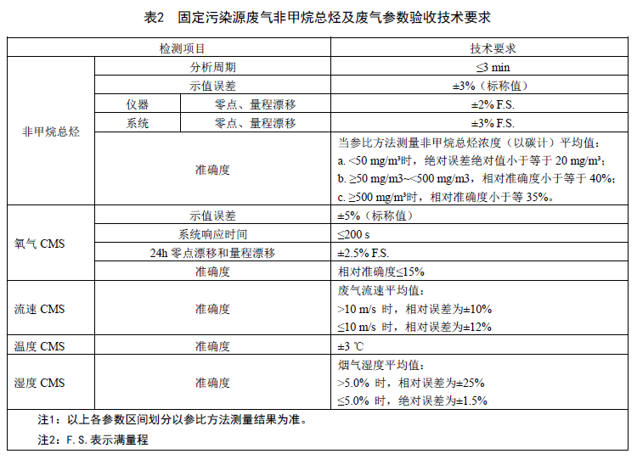
6.4 联网验收
6.4.1 要求及内容
技术指标验收合格后进行联网验收，联网后进行为期一个月的联网调试。联网验收包括通信及数据传输验收和联网稳定性验收，具体要求见表3。
6.4.2 通信及数据传输验收
按照HJ 212的规定检查通信协议的正确性。数据采集和处理子系统与监控中心之间的通信应稳定，不能出现经常性的通信连接中断、报文丢失和报文不完整等通信问题。为保证监测数据在公共数据网上传输的安全性，数据采集和处理子系统应进行加密传输。监测数据在向监控系统传输的过程中，应由数据采集和处理子系统直接传输
6.4.3 联网稳定性验收
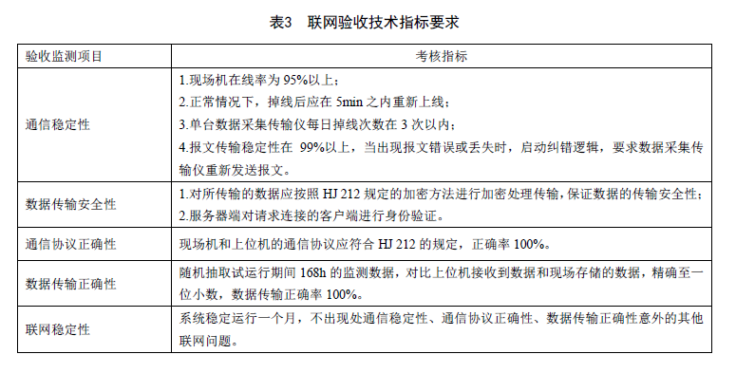
后期设备连续运行，数据采集和传输设备能够稳定运行，不出现通信稳定性、通信协议正确性、数据传输正确性以外的其他联网问题。
本项目为交钥匙工程，供应商须对设备的完整性负责，本技术要求中未明确表示出来，但为正常在线监测所必须的设备，供应商应免费予以补加。

7 日常运行维护管理
7.1 总体要求
根据DB32/T3944-2020标准和NMHC-CEMS使用说明书中的相关要求编制仪器运行管理规程，确定系统运行操作人员和管理维护人员的工作职责，运维人员应当熟练掌握NMHC-CEMS原理、使用和维护方法，配合日常管理。
7.2 日常巡检
根据DB32/T3944-2020标准和仪器使用说明书中的相关要求制订巡检规程，并严格按照规程开展日常巡检工作并做好记录。日常巡检记录应包括检查项目、检查日期、检查频次、被检项目运行状态等内容，每次巡检结果应有记录并归档。NMHC-CEMS日常巡检时间间隔不超过7d。
7.3 日常维护保养
日常维护保养应根据NMHC-CEMS说明书的要求对保养内容、保养周期或耗材更换周期等做出明确规定，每次保养情况应有记录并归档。每次进行备件或材料更换时应对更换的备件或材料的品名、规格、数量等进行记录并归档。如更换标准物质还需记录新标准物质的来源、有效期和浓度等信息。对日常巡检或维护保养中发现的故障和问题，系统管理维护人员应及时处理并做相应记录。
7.4 常见故障分析及排除
当NMHC-CEMS发生故障时，NMHC-CEMS管理维护人员应及时处理并记录，维修处理过程中，要注意以下几点
a) NMHC-CEMS需要停用、拆除或者更换的，应当事先告知我公司负责人员，同时办理环保局备案报备工作。
b) 运维单位或系统维护管理人员在设备出现故障时，应在2 h内赶到现场进行处理；
c) 对于一些容易诊断的故障，如电磁阀控制失灵、膜裂损、气路堵塞、数据采集仪死机等，可携带工具或者备件到现场进行针对性维修，此类故障维修时间不应超过24 h；
d) 仪器经过维修后，在正常使用和运行之前应确保维修内容全部完成，性能通过检测程序，按DB32/T3944-2020标准对仪器进行校准检查。若监测仪器进行了更换，在正常使用和运行之前应对NMHC-CEMS进行重新调试和验收；
e) 若数据存储/控制仪发生故障，应在24 h内修复或更换，并保证已采集的数据不丢失；
f) 监测设备因故障不能正常采集、传输数据时，及时向生态环境主管部门报告，缺失数据按DB32/T3944-2020标准13.2.2进行处理。
注：以上所有设备更换的设备配件都要事先与我公司现场进行确认。
7.5 日常运行质量保证
7.5.1 日常运行质量保证是保障NMHC-CEMS正常稳定运行、持续提供有质量保证监测数据的必要手段。当NMHC-CEMS不能满足技术指标而失控时，应及时采取纠正措施，并应缩短下一次校准、维护和校验的间隔时间。
7.5.2 定期校准
7.5.3 具有自动校准功能的NMHC-CEMS应每24 h自动校准一次仪器零点和量程，同时测试并记录零点漂移和量程漂移。
7.5.4 无自动校准功能的NMHC-CEMS至少7 d校准一次仪器零点和量程，同时测试并记录零点漂移和量程漂移。
7.5.5 NMHC-CEMS每1个月至少进行一次系统的校准，要求零气和标准气体从监测站房发出，经采样探头末端与样品气体通过的路径（应包括采样管路、过滤器、洗涤器、调节器、分析仪表等）一致，进行零点和量程漂移、示值误差和系统响应时间的检测，并记录。
7.5.6 具有自动校准功能的流速CMS每24 h至少进行一次零点校准，无自动校准功能的流速CMS每30 d至少进行一次零点校准。
7.6 定期维护
7.6.1 使用氢气钢瓶的，每周巡检钢瓶气的压力并记录，做到一用一备；
7.6.2 使用氢气发生器的，至少每月检查一次氢气发生器变色硅胶的变色情况，超过2/3变色更换变色硅胶；
7.6.3 使用氢气发生器的，应按其说明书规定，定期检查氢气压力、氢气发生器电解液等，根据使用情况及时更换，定期添加纯净水。
7.6.4 至少每周检查一次除烃装置温度是否保持在350 ℃ 以上。
7.6.5 至少每月检查一次燃烧气连接管路的气密性，NMHC-CEMS的过滤器、采样管路的积灰情况，若发现数据异常应及时维护。
7.6.6 至少每3个月检查测速探头的积灰和腐蚀情况、反吹泵和管路的工作状态。
7.6.7 至少每6个月检查一次零气发生器中的活性炭和NO氧化剂，根据使用情况进行更换。
7.6.8 使用催化氧化装置的NMHC-CEMS至少每年用丙烷标气检验一次转化效率，保证丙烷转化效率在90%以上，否则需更换催化氧化装置。
7.6.9 更换主要部件如色谱柱、定量环时，应对分析仪进行多点校准，并记录校准数据和过程，校准数据要符合DB32/T3944-2020标准中表2要求并且稳定后才可投入运行。
7.7 定期校验
7.7.1 至少3个月做一次校验；标定校验用参比方法和NMHC-CEMS同时段数据进行比对，按照DB32/T3944-2020标准9.4进行；
7.7.2 当校验结果不符合DB32/T3944-2020标准表2技术指标时，则须扩展为对评估NMHC-CEMS的相对准确度的校正，直到NMHC-CEMS达到DB32/T3944-2020标准表2要求。
7.8 标准物质
7.8.1 标准气体要求贮存在铝或不锈钢瓶中，有效期在12个月及以上的，不确定度不超过2％。零气可使用氮气或除烃空气，其中碳氢化合物小于等于0.3 mg/m³，以碳计。
7.8.2 气体标准物质传递：按规范用一级标准钢瓶气对工作标准钢瓶气进行传递标定，百分偏差（δ）在±1.5%范围内，至少每6个月标定一次。
7.8.3 采用自配标样，必须用有证标准物质对自配标样进行验证，验证结果必须在标准值允许范围内。采用稀释设备对标准气体进行稀释配比的，稀释设备的精度小于1%。
7.8.4 NMHC-CEMS定期校准校验技术指标要求及数据失控时段的判别与修约
7.8.5 NMHC-CEMS在定期校准、校验期间的技术指标要求及数据失控时段的判别标准见表4。
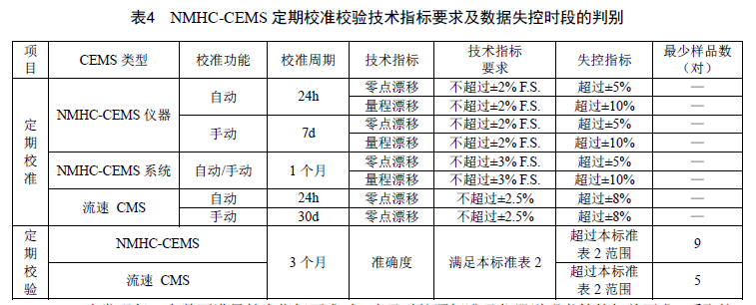

7.8.6 当发现任一参数不满足技术指标要求时，应及时按照标准及仪器说明书等的相关要
求，采取校准、调试乃至更换设备重新验收等纠正措施直至满足技术指标要求为止。
7.9 数据审核
每个季度前五个工作日对上个季度的NMHC-CEMS数据进行审核，确认上季度所有分钟、小时数据均按照DB32/T3944-2020标准附录E的要求正确标记，计算本季度的污染源NMHC-CEMS有效数据捕集率。上传至监控平台的污染源NMHC-CEMS季度有效数据捕集率应达到75%。
7.10 数据记录和报表
7.10.1 按照DB32/T3944-2020标准附录F的表格形式记录监测结果。
7.10.2 按照DB32/T3944-2020标准附录F的表格形式定期将连续监测系统数据上报。连续监测系统数据应能自动生成整点小时、日、月报表，报表中应给出最大值、最小值、平均值、排放累计量以及参与统计的样本数。
7.11服务、应急响应
7.11.1运维期限内提供全天候24小时的故障维护服务和技术业务咨询服务，并有专业的技术人员负责及时解决系统出现的任何故障。
7.11.2服务期内，24小时服务电话畅通，受理现场系统故障申告、技术咨询。在收到系统故障申告后，将按要求及时解决。
8 本项目为交钥匙工程，供应商须对设备的完整性负责，本技术要求中未明确表示出来，但为正常在线监测所必须的设备，供应商应免费予以补加。
9 供货及安装周期
本项目供货安装施工验收工期共计40个日历日。
10 产品培训
乙方充分征求甲方意见后编制一套完整的培训计划和培训课程大纲，提供培训所需的教材并指派工程师讲解说明，并负责对甲方操作及维护管理人员进行包括烟气连续在线监控系统的使用、系统和设备的操作和维修的全面培训。通过讲授系统的性能、结构原理、维护管理技术及上机实际操作等培训，使甲方人员能独立进行管理、运行、故障处理及日常测试维护，确保系统能正常安全运行。
乙方提供的培训指导人员污染源在线监控领域都具有丰富的应用和维护经验。所有本项目有关的员工和将来的操作员都将根据项目的要求进行充分的培训，满足系统的设计和维护的需要。
10.1现场培训
培训目的：培养仪表间的日常操作人员，掌握设备的日常操作与维护。
培训对象：买方现场操作人员。
时间安排：系统调试完成后培训。
培训教材：相关设备使用说明书。
培训方式：专业技术人员授课、现场实际操作演示与指导。
培训地点：设备安装现场。
培训内容：
- 系统基本原理和操作规范；
- 系统的工作流程及注意事项；
- 常规维护的基本知识；
- 一般性故障处理；
- 软件操作培训；
培训讲师：现场培训由乙方现场工程师负责实施。
11 设备技术指标未注明之处满足以下（包括但不限于）国家标准和规范要求。
GB 16297-1996 《大气污染物综合排放标准》
GB 2625-81 《过程检测和控制流程图用图形符号和文字代号》
GB 4208-2008 《外壳防护等级（IP 代码）》
GB 4830-84 《工业自动化仪表气源压力范围和质量》
GB 50093-2013 《自动化仪表工程施工及质量验收规范》
GB 50169-2016 《电气装置安装工程接地装置施工及验收规范》
GB 3095-2012 《环境空气质量标准》
GB/T 12519-2021《分析仪器通用技术条件》
GB/T 16157-1996《固定污染源排放中颗粒物测定与气态污染物采样方法》
DB32/T3944-2020《固定污染源废气非甲烷总烃连续监测系统技术要求及检测方法》
DB32/4041-2021 《大气污染物综合排放标准》
HJ/T 76-2007 《固定污染源烟气排放连续监测系统技术要求及检测方法（试行）》
HJ/T 212-2015 《污染源在线自动监控（监测）系统数据传输标准》
HJ 734-2014 《固定污染源废气挥发性有机物的测定》
HJ 732-2014 《固定污染源废气挥发性有机物的采样》
HJ 75-2017 《固定污染源（SO2、NOX、颗粒物）排放连续监测技术规范》
HJ 38-2017 《固定污染源排气中非甲烷总烃的测定-气相色谱法》
HJ 1013-2018 《固定污染源废气非甲烷总烃连续监测系统技术要求及检测方法》
七、工期要求：40天内完成。
八、付款方式：
合同签订预付30%，终验收合格具备使用条件，且第三方验收验收报合格后付60%；
收预付款后5个工作日开据全额增值税13%发票，余10%质保金，验收合格且开据发票满一年后付清。中标人须接受承兑汇票支付货款。
九、质量及售后技术服务承诺
- 严格按照国家相关标准制作，出厂验收合格后，出具设备合格证书，出具第三方排放验证合格证书；
- 包装方式及运输方式可靠准时完好地运抵现场。
- 设备是全新的、未使用过的，采用最新设计和合适材料制造的设备，并在各个方面符合合同规定的质量、规格和性能。
- 产品质量保证期自设备验收，且收到全额增值税发票之日起12个月（易损件除外）。
- 在质量保证期内，发现货物质量或规格与合同规定不符合，或证明货物有缺陷，甲方有权向乙方提出备案，并根据质量技术监督局等部门发出的检验书，向乙方提出索赔。
- 严格按照合同规定的交货时间，将货物运送到指定地点，否则按照合同相应条款进行赔偿。同时，运输过程中对设备造成的损坏费用一律由乙方来承担。
- 由乙方技术工程师在设备调试的同时负责提供技术培训。
- 负责提供设备的操作，使用及维修说明书。
- 接到报修电话或传真后，就现场情况充分沟通，在2小时内提供临时方案，必要时12小时内赶到用户现场进行维修服务， 24小时内排除故障。
- 出具第三方排放标准验收合格报告。

